根据本项目的特点和需求，决定选择瀑布模型。

（1）选择瀑布模型的原因

1. 内控管理信息系统作为一个复杂的软件系统，需要经历多个明确定义的阶段，如需求分析、设计、实现、测试等，瀑布模型的顺序执行确保了每个阶段的规范和逐步完善，有助于减少开发过程中的混乱和交叉影响，这种清晰的阶段划分有助于团队按部就班地推进项目。
2. 磋商文件中多次提到需要提交详细的文档来支持项目的管理和追踪，如项目计划书、需求规格说明书和技术设计文档等，瀑布模型强调在每个阶段产出必要的文档，帮助管理者监控项目进度，提供开发团队必要的参考和指导，确保项目按时交付和达到预期质量。
3. 内控管理信息系统的开发依据学校的内控管理手册和业务流程，这些需求相对稳定且不太容易改变，瀑布模型适用于这种需求变化不大的情况，利于团队在项目早期建立清晰的开发方向，并且在后续阶段更专注于实施和测试，减少后期的变更和调整。
4. 本项目具备瀑布模型的其他特点：

·简单易用且直观；

·模型执行过程中需严密控制。

1. 瀑布模型图示

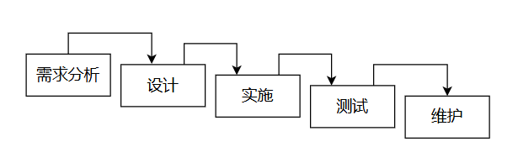

（3）生存期各阶段定义

1. 需求分析阶段

阶段目标：详细分析内控管理信息系统的具体需求，确定需求的功能和服务。

进入条件：采购方提出项目需求，并签订了相关合同。

输入：采购方提供的项目需求说明书、相关法规政策、行业标准等。

输出：需求规格说明书、需求确认文档及经过采购方和项目团队双方确认的需求列表。

完成标志：需求规格说明书和需求确认文档均已完成并经过双方确认。

1. 设计阶段

阶段目标：根据需求分析阶段的结果，设计内控管理信息系统的整体架构、数据库结构、界面设计

等。

进入条件：需求分析阶段已完成，并得到双方确认。

输入：需求规格说明书、需求确认文档、现有技术架构、平台及工具评估报告。

输出：系统设计文档、设计评审报告、记录设计评审的结果及修改意见。

完成标志：系统设计文档和设计评审报告通过专家评审，设计方案满足需求规格说明书的要求。

1. 实施阶段

阶段目标：根据系统设计文档，进行系统的编码、集成和配置工作。

进入条件：设计阶段已完成，设计方案得到项目团队和采购方的认可。

输入：系统设计文档、开发环境搭建指南、开发工具及第三方库等资源。

输出：可执行的系统软件、开发文档。

完成标志：系统软件已开发完成，并通过初步的功能测试。

1. 测试阶段

阶段目标：对系统进行全面的测试，包括功能测试、性能测试、安全测试等。

进入条件：实施阶段已完成，系统软件已开发完成并通过初步的功能测试。

输入：需求规格说明书、系统设计文档、开发文档、测试计划和测试用例。

输出：记录测试过程、发现的问题及修复情况的测试报告、修复后的系统软件。

完成标志：所有测试用例均通过测试，系统无重大缺陷，修复后的系统软件已提交给采购方进行试运行。

5.维护阶段

阶段目标：在系统正式上线后提供持续的运维支持、系统升级及必要的修复工作。

进入条件：测试阶段已完成，系统通过验收并正式上线运行。

输入：系统软件的用户手册、运维手册等文档以及用户反馈、问题报告。

输出：运维报告、系统升级包、补丁及修复后的系统软件。

完成标志：系统稳定运行，用户反馈良好。